* **Logo** (Ya me lo pasaron) + Logo en alta **(adjunto en el correo)**
* **Tipografía** **(adjunto en el correo)**

Orden de las solapas para la página principal



* **Portada**
  + Imagen que vean les guste de algún lado (free) o tengan **(VIDEO AUSA lo envía Lucas)**
  + Video + text de ([http://www.coverr.co](http://www.coverr.co/" \t "_blank))
* **Nosotros**
  + Leyenda de qué les gustaría aparezca

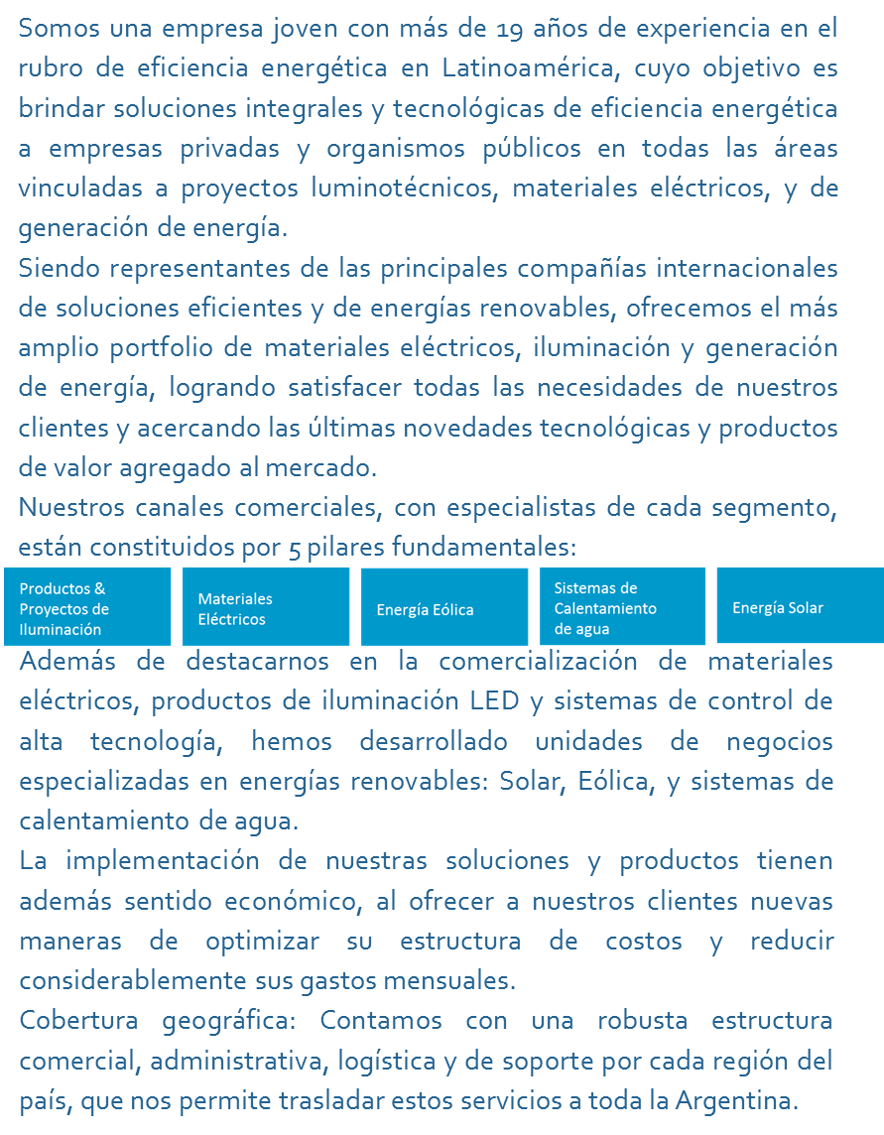

* **Proyectos**: : (adentro debe haber 3 sub índices **ALUMBRADO PUBLICO / INDUSTRIAS / RESIDENCIAL & OFICINAS**)
  + Títulos + breve descripción
  + Imagenes

Alumbrado Publico

<https://www.pexels.com/photo/cars-road-lights-night-9503/>

<https://www.pexels.com/photo/traffic-lights-night-city-68439/>

<https://www.pexels.com/photo/grey-lamp-post-between-grey-concrete-road-205076/>

Industrial:

<http://www.shutterstock.com/pic.mhtml?utm_source=106918&utm_medium=Affiliate&utm_campaign=Pexels%20GmbH&tpl=106918-43068&irgwc=1&id=396463357>

<https://www.pexels.com/photo/silhouette-photo-of-factory-during-dusk-120264/>

Residencial & Oficinas

<https://www.pexels.com/photo/buildings-skyline-skyscrapers-sky-26325/>

* **Servicios**
  + Títulos + breve descripción

<https://www.pexels.com/photo/macbook-pro-92904/>

<https://www.pexels.com/photo/people-coffee-meeting-team-7096/> (consultoria)

* **Productos:**
* **Energía**: (adentro debe haber dos sub índices **ENERGIA SOLAR** y **RECARGA DE VEHICULOS ELECTRICOS**

<https://www.pexels.com/photo/black-and-silver-solar-panels-159397/>

<http://www.shutterstock.com/pic.mhtml?irgwc=1&tpl=106918-43068&utm_source=106918&utm_campaign=Pexels%20GmbH&utm_medium=Affiliate&id=457237240>

<http://www.shutterstock.com/pic.mhtml?tpl=106918-43068&utm_campaign=Pexels%20GmbH&id=248681686&utm_medium=Affiliate&utm_source=106918&irgwc=1>

<http://www.shutterstock.com/pic.mhtml?id=256788508&tpl=106918-43068&utm_campaign=Pexels%20GmbH&utm_medium=Affiliate&utm_source=106918&irgwc=1>

* **Contacto**
  + Dirección: **Murguiondo 669, CABA (CP 1440)**
  + Email ([**info@electromilenio.com**](mailto:info@electromilenio.com)**.ar**)
  + Teléfono (de tener)
  + Redes sociales
    - Links a sus respectivos perfiles (Facebook, Instagram, LinkedIn, Twitter, YouTube)

<https://www.pexels.com/photo/hands-coffee-smartphone-technology-4831/>